

ДЕПАРТАМЕНТ ОБРАЗОВАНИЯ, КУЛЬТУРЫ И СПОРТА

ЧУКОТСКОГО АВТОНОМНОГО ОКРУГА

П Р И К А З

от | 19.10.2017 г. | № 01-21/572 | г. Анадырь

Об установлении квалификационной категории педагогическим работникам государственных и муниципальных образовательных организаций Чукотского автономного округа

На основании Порядка проведения аттестации педагогических работников организаций, осуществляющих образовательную деятельность, утвержденного Приказом Министерства образования и науки Российской Федерации от 07.04.2014 г. № 276, решения аттестационной комиссии Департамента образования, культуры и спорта Чукотского автономного округа (Протокол № 8 от 19.10.2017 г.)

ПРИКАЗЫВАЮ:

1. Утвердить решение аттестационной комиссии Департамента образования, культуры и спорта Чукотского автономного округа от 19.10.2017 г.
2. В соответствии с решением аттестационной комиссии Департамента образования, культуры и спорта Чукотского автономного округа от 19.10.2017 г.:
2.1. установить первую квалификационную категорию следующим педагогическим работникам образовательных организаций Чукотского автономного округа:
- Бакулиной Галине Павловне, преподавателю Государственного автономного профессионального образовательного учреждения Чукотского автономного округа «Чукотский многопрофильный колледж»;
- Бочарниковой Елене Владимировне, педагогу дополнительного образования Муниципального автономного образовательного учреждения дополнительного образования «Билибинский районный Центр дополнительного образования»;
- Величко Любови Ивановне, тренеру-преподавателю Муниципального бюджетного общеобразовательного учреждения «Центр образования села Марково»;
- Глухову Сергею Павловичу, преподавателю Муниципального автономного образовательного учреждения дополнительного образования «Детская школа искусств городского округа Эгвекинот»;
- Куприю Дмитрию Александровичу, тренеру-преподавателю Муниципального автономного образовательного учреждения дополнительного образования «Билибинская детско – юношеская спортивная школа»;
- Лиджеевой Жанне Александровне, учителю русского языка и литературы Муниципального бюджетного общеобразовательного учреждения «Центр образования села Марково»;
- Ойыке Радиславе Аркадиевне, педагогу-организатору Муниципального бюджетного общеобразовательного учреждения «Центр образования села Хатырка»;
- Семашкиной Ольге Борисовне, учителю физики и информатики Муниципального бюджетного общеобразовательного учреждения «Центр образования поселка Угольные Копи»;
- Степановой Елене Анатольевне, учителю русского языка и литературы Муниципального бюджетного общеобразовательного учреждения «Центр образования г. Певек»;
- Фроловой Альбине Николаевне, преподавателю декоративно-прикладного искусства Муниципального автономного образовательного учреждения дополнительного образования «Детская школа искусств городского округа Эгвекинот»;
- Кравченко Марине Николаевне, учителю биологии и химии Муниципального бюджетного общеобразовательного учреждения «Центр образования села Марково»;
2.2. установить высшую квалификационную категорию следующим педагогическим работникам образовательных организаций Чукотского автономного округа:
- Косову Георгию Александровичу, учителю информатики Государственного автономного общеобразовательного учреждения Чукотского автономного округа «Чукотский окружной профильный лицей»;
- Трофимовой Алине Семеновне, учителю истории и обществознания Муниципального автономного общеобразовательного учреждения «Средняя общеобразовательная школа города Билибино Чукотского автономного округа».
3. Отделу оценки и контроля качества образования Управления надзора и контроля качества образования (Полякова Н.А.) разместить настоящий приказ на официальном сайте Департамента образования, культуры и спорта Чукотского автономного округа.
4. Контроль за исполнением настоящего приказа возложить на Управление государственной политики в сфере образования Департамента образования, культуры и спорта Чукотского автономного округа (Пуртов И.М.).

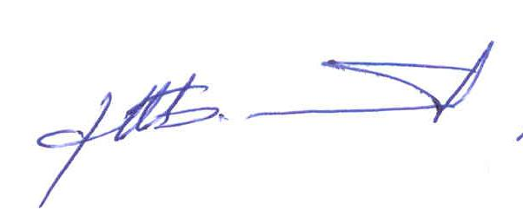
Начальник Департамента А.Г. Боленков

